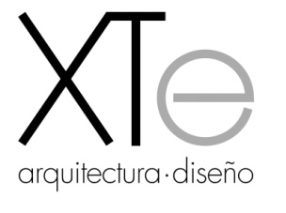

Lic. Benito Fernández Mesta

BrasaDesarrollos, S.A. de C.V.

Estimado Benito,

Estoy muy interesado en conocer más sobre tu trabajo en Ciudad Juárez. Sé que Brasa Desarrollos es una empresa líder en la región en cuanto a construcción y desarrollo de vivienda; ya lo era hace 12 años, cuando trabajé en esta ciudad y era uno de tus principales proveedores de renders y presentaciones arquitectónicas. He seguido la trayectoria de Brasa durante los últimos años y sigo apreciando altamente el valor que tiene en el sector.

Actualmente vivo en Barcelona y trabajo en mi propio despacho, XTe, junto a un equipo profesional de la arquitectura y el diseño. Tanto mis socios como yo nos hemos formado en diferentes países y después de desarrollar por varios años nuestra vida profesional en Latinoamérica y Europa estamos convencidos de que hemos llegado a constituir un equipo muy equilibrado y eficiente en cuanto a propuestas técnicas y estéticas.

Estoy hasta el 4 de mayo en Cd. Juárez y me gustaría poner a tus órdenes nuestros servicios y hablarte un poco más sobre ellos. De momento, adjunto un dossier con lo más representativo de nuestros proyectos y me gustaría tener la oportunidad de conocerte y presentarte mi empresa.

Cordialmente,

Hernando Terrazas Silva / arquitecto

Director de proyectos

Email: hernando.terrazas@xtead.com

Celular (656) 145-1141